|  |
| --- |
| Инв. № подл. Подп. и дата Взам. инв. № Инв. № дубл. Подп. и дата |

**СИТУАЦИОННО-АНАЛИТИЧЕСКАЯ ПЛАТФОРМА**

**«КОМПАС-СЦ»**

**РУКОВОДСТВО ОПЕРАТОРА**

Листов 46

2016

2

**Аннотация**

Данный программный документ представляет собой руководство оператора Ситуационно-аналитической платформы «КОМПАС-СЦ», предназначенной для аналитического обеспечения ситуационных центров и центров принятия решений различного уровня на основе консолидации информации из различных информационных ресурсов.

* разделе «Назначение программного комплекса» указаны назначение и функции, выполняемые программным комплексом.
* разделе «Условия выполнения программного комплекса» приведены условия, необходимые для работы программного комплекса (требования к техническим и программным средствам).
* разделе «Выполнение программного комплекса» приведены подробные описания выполнения функций программного комплекса.
* разделе «Сообщения оператору» перечислены виды сообщений об ошибках или неправильных действиях оператора, их [сообщений] описание и решения возникших проблем.

3

**СОДЕРЖАНИЕ**

|  |  |  |  |
| --- | --- | --- | --- |
| 1 | Назначение программы.................................................................................... | | 4 |
| 1.1 |  | Назначение программы ................................................................................ | 4 |
| 1.2 |  | Описание функций программы ................................................................... | 4 |
| 2 | Условия выполнения программы ................................................................... | | 7 |
| 2.1 |  | Требования к техническим (аппаратным) средствам................................ | 7 |
| 2.2 |  | Требования к программной среде ............................................................... | 8 |
| 3 | Выполнение программы .................................................................................. | | 9 |
| 3.1 |  | Запуск программы......................................................................................... | 9 |
| 3.2 |  | Мониторинг показателей ........................................................................... | 10 |
| 3.3 |  | Показатели ................................................................................................... | 15 |
| 3.3.1 | | Иерархический список показателей ....................................................... | 15 |
| 3.3.2 | | Информационный блок показателя ........................................................ | 21 |
| 3.4 |  | Аналитические панели ............................................................................... | 36 |
| 3.4.1 | | Навигация по разделу............................................................................... | 37 |
| 3.4.2 | | Графические представления показателя (виджеты) ............................. | 41 |
| 3.4.3 | | Создание Аналитической панели (Дашборда) ...................................... | 42 |
| 4 | Сообщения оператору.................................................................................... | | 44 |
| 4.1 |  | Сообщения при входе в систему ............................................................... | 44 |

4

1. **Назначение программы**

**1.1** **Назначение программы**

Программное изделие (далее – Программа), обеспечивает аналитического обеспечения ситуационных центров и центров принятия решений различного уровня на основе консолидации информации из различных информационных ресурсов.

Функциональные возможности:

* сбор, предобработка и гармонизация данных;
* консолидация сведений из различных информационных ресурсов, в том числе федеральных государственных информационных систем;
* мониторинг, анализ, моделирование и индикативное информирование в виде тематических панелей;
* комплексное представление информации на основе иерархической системы показателей;
* поддержка принятия управленческих решений.

**1.2** **Описание функций программы**

В состав программы входят следующие составные части:

1. подсистема ведения паспортов показателей;
2. подсистема мониторинга показателей;
3. хранилище данных;
4. модуль администрирования;
5. модуль взаимодействия.

Подсистема ведения паспортов показателей обеспечивает:

1. возможность систематизации сведений о показателях в виде паспорта показателя, включающего как общие характеристики показателя, так и специализированные данные;

5

1. возможность ведения паспортов показателей – паспорт показателя должен обеспечивать возможность ведения следующих обязательных реквизитов:

– наименование показателя;

– краткое наименование показателя;

– перечень разрезов;

– периодичность;

– единица измерения показателя;

– ответственные органы исполнительной власти;

– целевые значения показателя;

– предельно допустимые (критические) значения показателя;

– методика расчета показателя;

– периодичность предоставления данных;

– информационная система – источник данных;

– связанные показатели;

1. возможность обеспечения прозрачности методики формирования значений показателей и настройки взаимосвязей показателей;
2. возможность настройки целевых и предельно допустимых (критических) значений показателей, как в масштабах Российской Федерации в целом, так и в отдельных субъектах Российской

Федерации.

Подсистема мониторинга показателей обеспечивает:

1. возможность мониторинга показателей;
2. возможность анализа динамики (интенсивности изменения) значений показателей;
3. возможность определения тенденций изменения (трендов) значений показателей;
4. возможность выявления показателей, достигающих или выходящих за предельно допустимые (критические) значения;

6

5) возможность мониторинга достижения целевых значений показателей;

1. возможность детализации информации для углубленного изучения проблемной области (отображение высокоуровневых отчетов с возможностью перехода к более детализированной информации посредством реализации «сверления вниз» (drill-down);
2. применение средств визуализации и цветовой индикации для информирования о негативных тенденциях, угрозах, кризисных ситуациях;
3. представление показателей в графическом виде включая графики,

таблицы, гистограммы, картограммы и прочие средства визуального представления данных.

Хранилище данных обеспечивает:

1. централизованное хранение данных;
2. форматно-логический контроль;
3. централизованноеиспользованиенормативно-справочной

информации.

Модуль администрирования обеспечивает:

1. ведение реестра пользователей программы;
2. назначение пользовательских ролей;
3. ведение справочников;
4. ведение журнала действий пользователей в программе;
5. сбор и представление статистических данных по основным операциям, совершаемым пользователями.

7

1. **Условия выполнения программы**

**2.1** **Требования к техническим (аппаратным) средствам**

Требования, предъявляемые к серверам (серверам приложений, серверам СУБД и др.), соответствуют следующим минимальным границам:

1. тип процессора – Intel® Xeon®;
2. количество процессоров – 2 шт.;
3. частота процессоров – 2,66 ГГц;
4. тип оперативной памяти – DDR-III (1 066 МГц);
5. объем оперативной памяти – 6 Гб;
6. объем доступного дискового пространства – 300 Гб.

Программа также предусматривает возможность работы на «логических» серверах в среде виртуализации VMware.

Для функционирования программы необходимо использовать от одного до четырех «логических» серверов вышеуказанной конфигурации.

Требования, предъявляемые к пользовательским ПЭВМ, соответствуют следующим границам:

1. тип процессора – Intel Core 2 Duo;
2. количество процессоров – 1 шт.;
3. частота процессора – 2 ГГц;
4. объем оперативной памяти – 2 Гб;
5. тип оперативной памяти – DDR-III (1066 МГц);
6. объем доступного дискового пространства – 100 Гб;
7. тип монитора – LCD;
8. размер экрана монитора (диагонали) – 17 дюймов;
9. объем памяти видеокарты – 256 Мб;
10. средства навигации и ввода информации – клавиатура, манипулятор

«мышь».

8

**2.2** **Требования к программной среде**

2.2.1 Программа функционирует под управлением следующего общесистемного программного обеспечения:

а) сервер приложений:

– операционная система: Microsoft Windows 2008 R2 x64 и более поздних версиях;

– web-сервер: IIS;

– б) сервер СУБД:

– операционная система: Microsoft Windows Server;

– СУБД: Microsoft SQL Server или PostgreSQL.

2.2.2 Пользователи Программы получают доступ к ее ресурсам и функциональным возможностям с ПЭВМ, работающих под управлением следующего общесистемного программного обеспечения и выше:

* 1. операционная система: Microsoft Windows XP / Vista / 7 / 8 и выше;
  2. офисные приложения: Microsoft Office версий 2007 / 2010 / 2013 и

выше;

* 1. web-браузер: Система работает во всех современных браузерах, таких как [Internet Explorer](http://ru.wikipedia.org/wiki/Internet_Explorer) 11 и выше, [Mozilla Firefox,](http://ru.wikipedia.org/wiki/Mozilla_Firefox) [Safari,](http://ru.wikipedia.org/wiki/Safari) [Google Chrome,](http://ru.wikipedia.org/wiki/Google_Chrome) [Opera](http://ru.wikipedia.org/wiki/Opera)
* не требует установки дополнительных плагинов.

9

1. **Выполнение программы**

**3.1** **Запуск программы**

Для запуска Ситуационно-аналитической платформы «Компас-СЦ» на компьютере Оператора необходимо открыть окно веб-браузера и в адресной строке ввести адрес Ситуационно-аналитической платформы «Компас-СЦ».

После ввода адреса программы в адресную строку браузера необходимо нажать клавишу Enter (или же нажать левой кнопкой мыши по кнопке с надписью «Переход к» справа от адресной строки). После этого откроется окно программы с формой авторизации, представленной на нижеследующем рисунке (Рисунок 1).

Необходимо ввести логин в поле «Имя пользователя», а также пароль в поле «Пароль».



Рисунок 1 – Форма авторизации

После ввода авторизационных данных необходимо нажать клавишу

Enter на клавиатуре (или нажать на кнопку «Войти»).

Откроется главная страница программы, на которой отображается комплексная информация в графическом представлении о состоянии показателей по направлениям мониторинга (Рисунок 2).

10

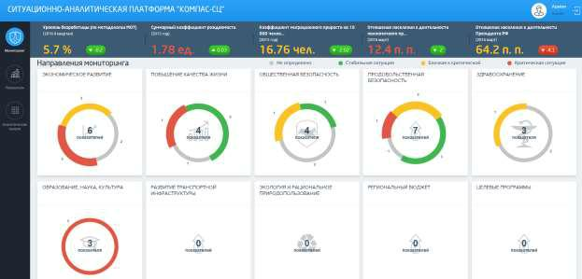

Рисунок 2 –Комплексная информация по направлениям мониторинга При открытии главной страницы подсвечивается кнопка справа

«Мониторинг» в главном меню Системы. Каждая кнопка соответствует своему разделу и подсвечивается при его открытии (Рисунок 3).

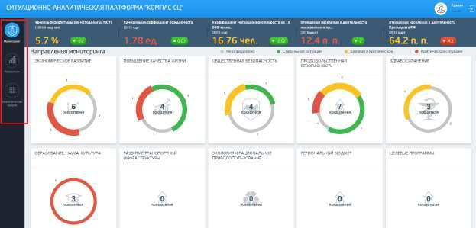

Рисунок 3 – Главное меню

**3.2** **Мониторинг показателей**

Раздел Системы «Мониторинг» является главной страницей Системы, на которой отображается информация по направлениям мониторинга. Информация по каждому направлению мониторинга представлена в виде

11

графических представлений (виджетов) характеризующих оценку показателей соответствующих направлений мониторинга.

Виджеты представлены круговыми диаграммами по следующим направлениям мониторинга (Рисунок 2):

экономическое развитие

повышение качества жизни общественная безопасность

продовольственная безопасность здравоохранение образование, наука, культура

развитие транспортной инфраструктуры

экология и рациональное природопользование региональный бюджет целевые программы

* верхней части экрана на главной странице Системы расположена информационная строка, отображающая данные по любым пяти выбранным пользователем показателям (Рисунок 4). В данной строке отображаются текущие значения показателя, при этом значение показателя подкрашены цветом в соответствии с его оценкой состояния. Помимо значения показателя рядом отображается его тенденция по сравнению с предыдущим значением, а также величина изменения. Тенденция отображается в виде стрелки на фоне соответствующего цвета. Негативная тенденция отображается на фоне красного цвета, позитивная тенденция на фоне зеленого цвета.

Заголовки с названиями показателей в информационной строке кликабельны. При наведении на один из заголовков показателей в информационной строке курсор становится в виде руки с указательным пальцем. При нажатии на один из заголовков показателей в информационной строке должна открываться страница с табличным отображением показателя.

12

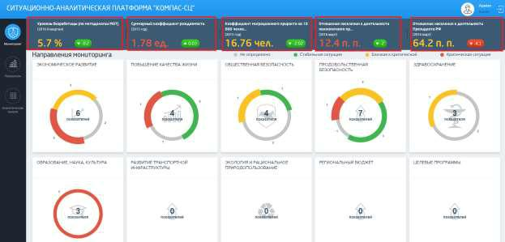

Рисунок 4 – Информационная строка

Под информационной строкой располагаются блоки с круговыми

диаграммами по направлениям мониторинга.

При наведении курсора на один из блоков с круговым графиком, блок выделяется (Рисунок 5).

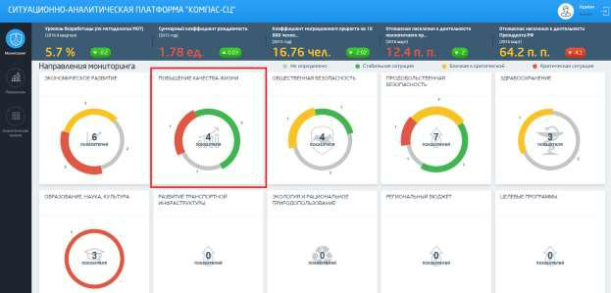

Рисунок 5 – Направления мониторинга

При наведении на один из секторов круговой диаграммы курсор становится в виде руки с указательным пальцем. При нажатии на один из заголовков блоков с графиками (Рисунок 6), открывается первая страница с аналитическими панелями.

13

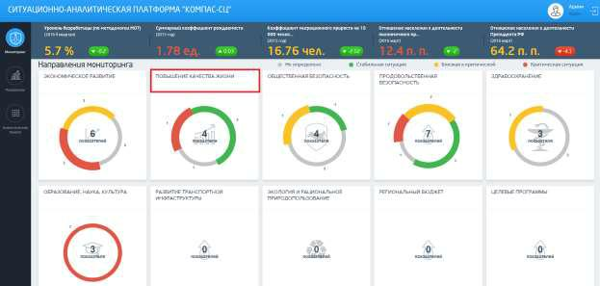

Рисунок 6 – Заголовок направления мониторинга

Все сектора диаграмм кликабельны. При наведении курсора на сектор диаграммы он подсвечивается. При нажатии на один из секторов диаграммы, открывается страница с иерархическим списком показателей («деревом показателей»), раскрытым в соответствующем разделе иерархического списка показателей. В раскрывшемся дереве показателей отображаются только показатели отфильтрованные в соответствии с правилами формирования области диаграммы.

Сектора различаются по размеру в зависимости от цвета от большего к меньшему красный-желтый-зеленый-серый. Каждый цвет одинаковый по толщине на всех диаграммах.

14

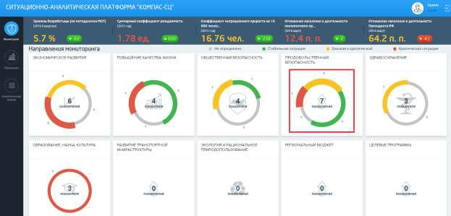

Рисунок 7 – Круговые диаграммы направлений мониторинга

Над блоками с круговыми диаграммами по направлениям мониторинга

указана легенда, с расшифровкой секторов диаграмм (Рисунок 8).

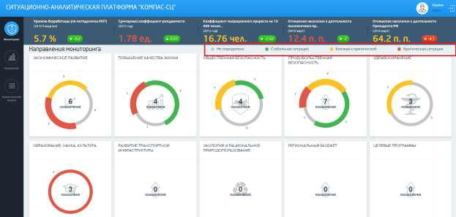

Рисунок 8 – Легенда состояний

Кнопки с именем пользователя и выходом из Системы справа в шапке Системы кликабельны. При нажатии на имя пользователя осуществляется переход в раздел администрирования. При нажатии на иконку «выход из Системы» осуществляется переход на страницу авторизации (Рисунок 9).

15

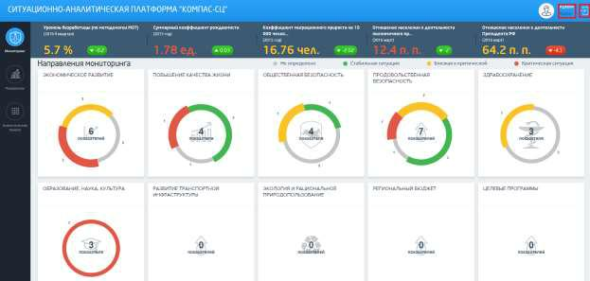

Рисунок 9 – Выход из Системы

**3.3** **Показатели**

* разделе «Показатели» представлены статистические показатели в виде иерархического списка, а также вся необходимая информация о показателях сгруппированная по отдельным вкладкам, такими как:

Паспорт; Данные; Графики;

Целевые значения;

Критические значения; Аналитика; Загрузка.

**3.3.1 Иерархический список показателей**

Иерархический список показателей представлен в разделе «Показатели» в левой части экрана в виде иерархического дерева (Рисунок 10):

16

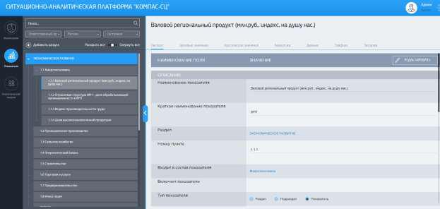

Рисунок 10 – Иерархическое дерево показателей Иерархический список показателей представлен разделами (один раздел

для каждого направления мониторинга), в каждый раздел могут входить показатели, в каждый из которых может входить несколько показателей или индикаторов.

Дерево показателей представлено многоуровневой иерархией: Раздел – [подраздел] – показатель, причем [подраздел] может отсутствовать.

* иерархическом списке показателей (дереве показателей), а также в правой части экрана представляющей информационный блок, в случае если данные выходят за пределы экрана при прикрутке колесиком мыши или при наведении курсора в правую часть блока появляется скрол. Данные области прокручиваются независимо друг от друга (Рисунок 11).

17

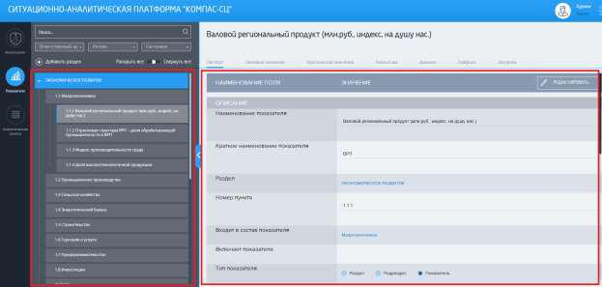

Рисунок 11 – Прокручиваемые области

Левый верхний непрокручиваемый блок дерева показателей

представляет собой блок фильтров и поиска (Рисунок 12).

Поле поиска является самым верхним. Поиск должен осуществляться по наименованию (части наименования) показателя.

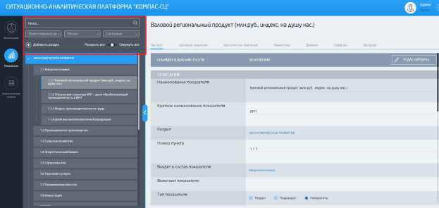

Рисунок 12 – Поиск и блок фильтров

После ввода запроса в поле поиска и нажатия на клавиатуре на кнопку «Enter», в дереве показателей отображаются результаты поиска, по которым остается один или несколько показателей удовлетворяющих результатам

18

поиска. Также в дереве показателей осуществляется возможность фильтрации по следующим параметрам:

Ответственный;

Регион; После выбора региона (Российская Федерация / федеральный округ/ субъект РФ:

o скрываются показатели, для которых такого регионального разреза нет;

o вся индикация перестраивается в зависимости от состояния значений показателей с учетом выбранного региона

Состояние.

По полю состояние фильтрация осуществляется не только по состоянию, но и по достигшим целевым значениям показателей.

Под полями с фильтрами слева расположена поле «Добавить» (Рисунок 12), для добавления нового раздела (показателя). Для добавления нового показателя раздела необходимо в поле «Добавить» ввести название раздела (показателя) и нажать на кнопку «+» справа от поля. При нажатии на которую создается новый раздел ниже уровня чем на котором находится пользователь

* дереве, а справа открывается новая форма паспорта раздела (показателя) для ввода данных. Раздел (показатель) создается в том разделе на котором установлен курсор в дереве показателей, т.е. уровнем ниже. После нажатия на кнопку «+» справа открывается форма чистая форма паспорта

(показателя/раздела)

Под полями с фильтрами справа расположена кнопка при нажатии на которую дерево показателей должно раскрываться полностью или сворачиваться. Изначально данная кнопка находится в среднем положении.

При нажатии на один из показателей в «дереве» справа открывается форма паспорта выбранного раздела/подраздела/показателя.

* дереве показателей сами показатели имеют возможность

«перетаскивания» в структуре дерева. Для того чтобы «перетянуть» в

19

закрытый узел дерева необходимо «перетянуть» показатель к этому узлу и он раскроется для последующего размещения показателя в этом узле. При перемещении показателя также изменится в паспорте его принадлежность к структуре дерева: «Раздел», «Входит в состав показателя», «Включает показатели» (Рисунок 13).

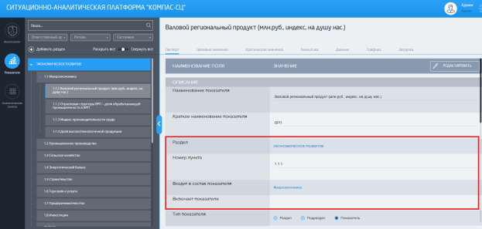

Рисунок 13 – Расположение в структуре иерархического дерева показателей

* + дереве показателей у каждого показателя отображается наименование,
* впереди наименования отображается его состояние одним из цветов индикации (Рисунок 14):



Рисунок 14 – Цветовая индикация

Кроме состояния показателя перед наименование отображаются его тенденции в виде стрелки (Рисунок 15). Направление стрелки определяется путем сравнения значения показателя в предыдущем периоде с текущим периодом. цвет стрелки зависит от атрибута в паспорте показателя «инверсный»:

если инверсный=1, то стрелка вверх красная, вниз – зеленая, если инверсный=0, то стрелка вверх зеленая, вниз – красная.

20

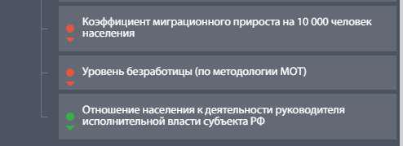

Рисунок 15 – Состояние и тенденции

При нажатии на кнопку в виде стрелки слева от информационного блока

дерево показателей сворачивается (Рисунок 16).

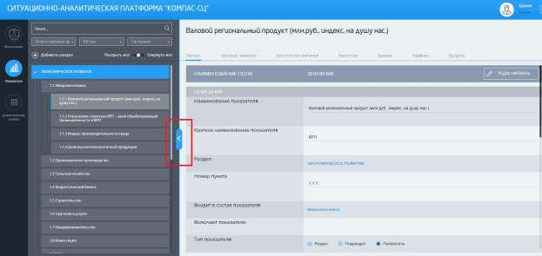

Рисунок 16 – Сворачивание дерева показателей

При сворачивании дерева показателей правый блок паспорта показателей увеличивается и контент растягивается на освободившуюся область экрана (Рисунок 17).

21

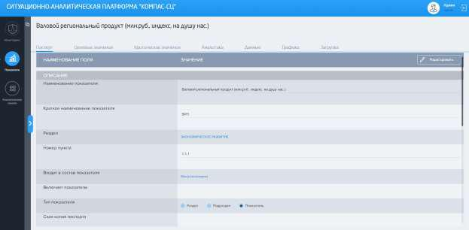

Рисунок 17 – Разворачивание информационного блока

**3.3.2 Информационный блок показателя**

Информационный блок показателя открывается при выборе показателя (раздела или любого узла в дереве) в правой части экрана (Рисунок **18**).

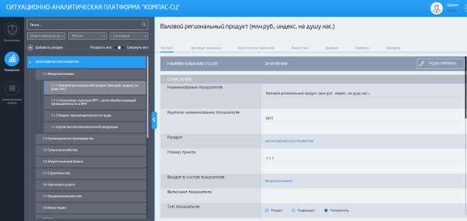

Рисунок 18 – Информационный блок

Вверху правой части экрана отображается наименование показателя, выбранного в дереве показателей (Рисунок 19). Информационный блок показателя разделен по следующим вкладкам (Рисунок 19):

22

Паспорт

Целевые значения

Критические значения Аналитика Данные Графики Загрузка

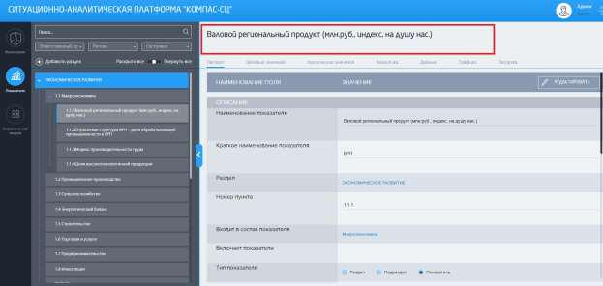

Рисунок 19 – Наименование показателя и вкладки информационного блока

**3.3.2.1 Паспорт показателя**

При нажатии на один из показателей (раздела или узла дерева) справа открывается вкладка «Паспорт» (Рисунок 18).

Вверху вкладки «паспорт» должна быть кнопка «Редактировать» после нажатия которой все поля вкладки «Паспорт» должны быть доступны для редактирования, а вместе кнопки «редактировать» должны появиться кнопки: «Отменить», «Закрыть», «Сохранить» (Рисунок 20).

23

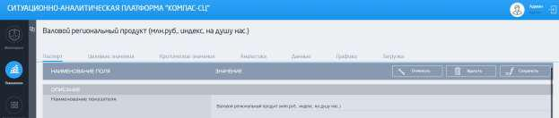

Рисунок 20 – Кнопки сохранения, отмены и удаления Паспорт может быть трех видов:

раздела;

подраздела; показателя.

Поля паспорта могут отличаться в зависимости от типа показатели или раздела.

**3.3.2.2 Паспорт раздела**

Паспорт «Раздела» имеет 2 вкладки»:

1. Паспорт;
2. Аналитика.

Новый раздел создается кнопкой надо деревом показателей «Добавить раздел» (Рисунок 21).

24

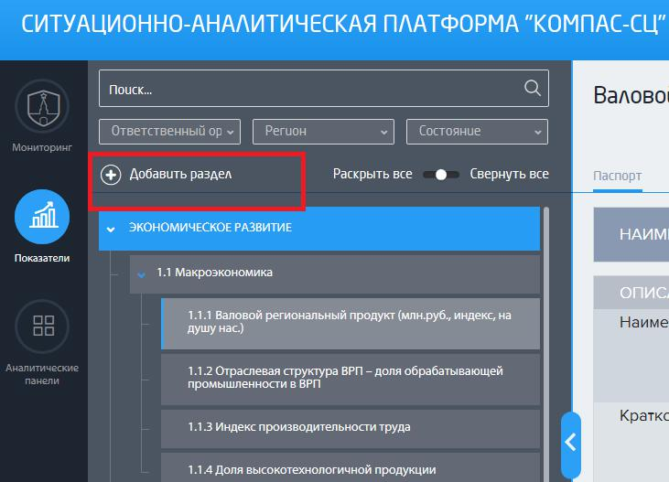

Рисунок 21 – Создание нового раздела

После создания нового раздела открывается новая форма паспорта

раздела содержащая:

1. Вкладка «Паспорт» содержащая следующие поля:

Наименование раздела **–** текстовое поле для ввода/редактирования наименования раздела;

Включает показатели **–** поле в котором отображаются показатели в виде ссылок, входящие в данный раздел. В данном поле существует возможность добавить или удалить показатель. При нажатии на кнопку «Добавить» открывается новый паспорт показателя в котором обеспечивается возможность создать показатель входящий в состав данного раздела;

Тип показателя – радиокнопка с выбором трех видов:

1. Стратегический национальный приоритет;

25

1. Составной показатель;
   1. Показатель.
2. Вкладка «Аналитика» **–** содержит перечень загруженных

Информационно-аналитических материалов (поле с возможностью добавления неограниченного количества файлов Excel, Word, PDF, также можно удалить данные файлы).

**3.3.2.3 Паспорт подраздела**

При установлении на вкладке «Паспорт» признака «Подраздел» в поле «Тип показателя», создается паспорт подраздела. У паспорта подраздела остаются только вкладки «Паспорт» и «Аналитика»:

1. Вкладка «Паспорт» содержит следующие поля, разделенные на блоки:

Блок «Описание»:

Наименование показателя – редактируемое текстовое поле, содержащее наименование подраздела;

Раздел – информационное поле в котором отображается раздел, в котором размещено показатель;

Номер пункта – редактируемое числовое поле;

Включает показатели – поле с возможностью добавления/удаления подпоказателя (показателя с данными уровнем ниже, входящего в составной показатель), при нажатии на кнопку «Добавить» открывается новая форма паспорта показателя для ввода данных. Данное поле содержит названия показателей, входящих в составной в виде ссылок для перехода на них.

Тип показателя – радиокнопка с выбором трех видов:

1. Стратегический национальный приоритет;

26

1. Составной показатель;
   * 1. Показатель.

Скан паспорта показателя – поле содержит загруженные файлы PDF, также можно добавить и удалить данные файлы.

Блок «Представление информации»:

Федеральные органы исполнительной власти, ответственные за предоставление информации – поле с возможностью выбора из справочника одного из ответственных органов, можно добавлять несколько, также можно удалять из списка;

Контактное лицо, ответственное за предоставление информации – текстовое поле для ввода. Обеспечивается возможность ввести несколько значений.

«Телефон» – текстовое поле для ввода с возможностью ввести несколько значений.

«Электронная почта» – текстовое поле для ввода с возможностью ввести несколько значений.

2) Вкладка «Аналитика» содержит перечень загруженных Информационно-аналитических материалов. На данной вкладке обеспечивается возможностью добавления неограниченного количества файлов Excel, Word, PDF, также можно удалить данные файлы.

**3.3.2.4 Паспорт показателя**

Если у показателя выбран признак «Показатель» в поле «Тип показателя», то он считается показателем с данными и имеет следующие вкладки (Рисунок 22):

1. Паспорт;
2. Целевые значения;
3. Критические значения;

27

1. Аналитика;
2. Данные;
3. Графики;
4. Загрузка.

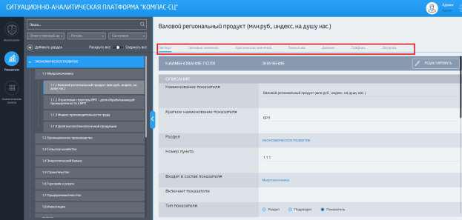

Рисунок 22 – Паспорт показателя

1. Вкладка «Паспорт» содержит следующие поля, разделенные на блоки:

Блок «Описание»:

Наименование показателя – редактируемое текстовое поле для ввода наименования показателя;

Раздел – информационное поле в котором отображается раздел, в котором размещено показатель;

Номер пункта – редактируемое числовое поле;

Входит в состав показателя – информационное поле в котором отображается подраздел, в состав которого он входит;

Тип показателя – радиокнопка с выбором трех видов:

1. Стратегический национальный приоритет;
2. Составной показатель;

28

* + 1. Показатель.

Скан паспорта показателя –содержать загруженные файлы PDF, также можно добавить и удалить файлы.

Блок «Характеристики показателя»:

Единица измерения – выбор из справочника одной из единиц измерения;

Уровни агрегирования информации (разрезы) – установка чекбокса на один или несколько разрезов (по Российской Федерации; по федеральным округам; по субъектам Российской Федерации);

Периодичность формирования значений показателя – выбор из списка «ежегодно», «ежеквартально», «ежемесячно» или «другое (указать)»;

Срок предоставления значения показателя – текстовое поле для ввода выдержки из документа, регламентирующего сроки;

Методика формирования значений – поле с возможностью добавления неограниченного количества файлов Excel, Word, PDF, также можно удалить данные файлы;

Негативная тенденция – радиокнопка в которой необходимо выбрать один из двух вариантов: снижение/рост, по умолчанию должно быть установлено «снижение».

Блок представление информации:

Органы исполнительной власти, ответственные за предоставление информации – поле с возможностью выбора из справочника одного из ответственных органов, можно добавлять несколько, также можно удалять из списка;

29

Контактное лицо, ответственное за предоставление информации – текстовое поле для ввода с возможностью ввести несколько значений.

Телефон – текстовое поле для ввода с возможностью ввести несколько значений.

Электронная почта – текстовое поле для ввода с возможностью ввести несколько значений.

1. Вкладка «Целевые значения», содержит следующие поля (Рисунок

23):

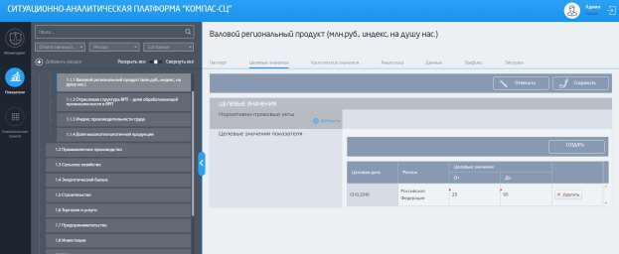

Рисунок 23 – Вкладка целевые значения

Нормативно правовые акты – поле с возможностью добавления неограниченного количества файлов Excel, Word, PDF, также можно удалить данные файлы;

Целевые значения показателя – поле в виде таблицы, в которой можно установить для ввода целевых значений (Рисунок 24).

30

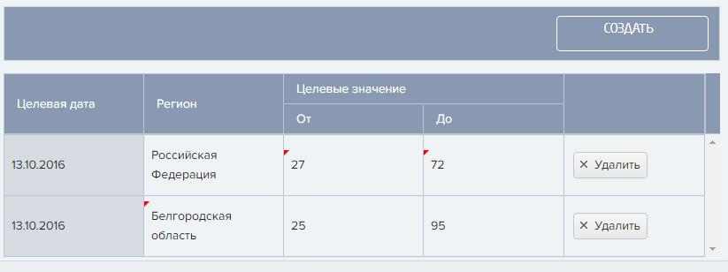

Рисунок 24 – Таблица для установки целевых значений

1. Вкладка «Критические значения», содержит следующие поля (Рисунок 25):

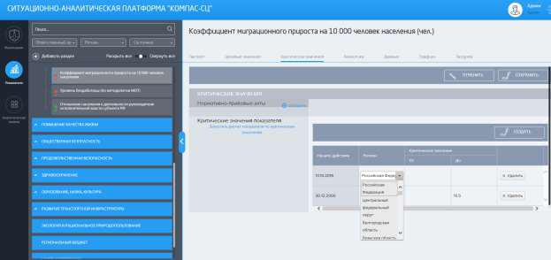

Рисунок 25 – Вкладка критические значения

Нормативно правовые акты – поле с возможностью добавления неограниченного количества файлов Excel, Word, PDF, также можно удалить данные файлы;

Предельно допустимые (критические) значения показателя – поле в виде таблицы, в которой можно установить для ввода предельно допустимых (критически) значений (Рисунок 26).

31

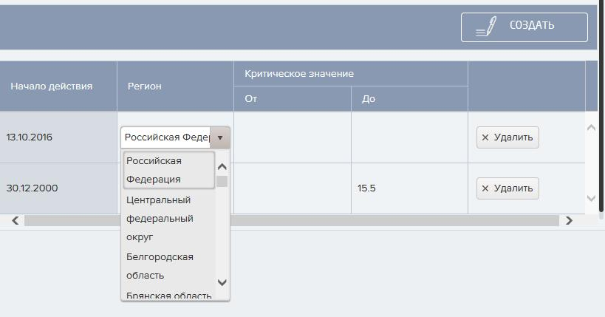

Рисунок 26 – Таблица для установки критических значений

1. Вкладка «Аналитика»

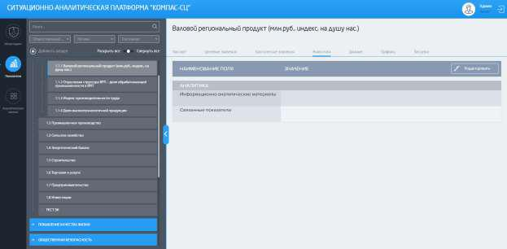

Рисунок 27 – Вкладка аналитика

Информационно-аналитические материалы – поле с возможностью добавления неограниченного количества файлов Excel, Word, PDF, также можно удалить файлы;

Связанные показатели – поле со списком показателей, чьи наименования отображаются в виде ссылок, должна

32

обеспечиваться возможность добавления показателей из дерева, а также удаления показателя.

1. Вкладка «Данные»

Вкладка данные содержит табличное представление данных показателя. При нажатии на кнопку «Редактировать» отрывается форма редактирования табличного представления.

Все доступные разрезы содержатся в выделенном блоке «Разрезы». У разрезов этого блока обеспечивается возможность фильтрации. Данные разрезы можно путем перетаскивания переместить в один из блоков «Строки» или «Столбцы». Данные разрезы в этих блоках формируют таблицу. После перетаскивания разреза в один из блоков «Строки» или «Столбцы» у этих разрезов возможность фильтрации обеспечивается уже непосредственно в таблице.

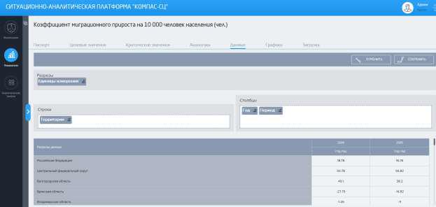

Рисунок 28 – Редактирование табличного представления данных

* области «Разрезы» каждый блок имеет значок «фильтра» как в таблице, с возможностью фильтрации данных.

Менять представление можно перетаскиванием названий разрезов, года и периода.

33

Разрезы в блоке «Строки» размещаются по горизонтали, а смена мест этих разрезов в порядке очередности приводит к аналогичному размещению этих разрезов в таблице.

Разрезы в блоке «Столбцы» размещаются по вертикали, а смена мест этих разрезов в порядке очередности приводит к аналогичному размещению этих разрезов в таблице.

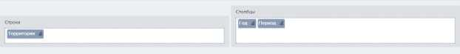

Рисунок 29 – Настройка табличного представления

После настройки табличного представления таблицы, необходимо

нажать на кнопку «Сохранить» для сохранения настроек.

* получившемся табличном представлении в заголовках таблицы у разрезов расположены фильтры по таблице.

Если разреза нет в таблице, но по нему обеспечивается возможность произвести фильтр, тогда при редактировании табличного представления в блоке «Разрезы» существует возможность отфильтровать значения по тем разрезам, которые не попали в таблицу.

1. Вкладка «Графики»

Содержит все настроенные графические представления (виджеты) для показателя. Возле названия графического представления показателя расположен цветовой индикатор, характеризующий его оценку состояния, этим же цветом подчеркивается графическое представление (Рисунок 30).

34

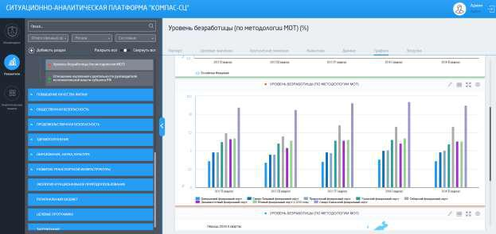

Рисунок 30 – Вкладка «Графики»

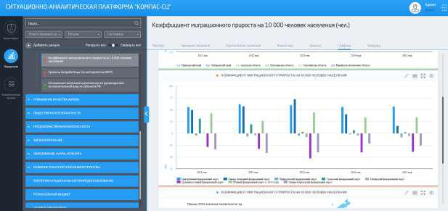

Рисунок 31 – Вкладка «Графики»

35

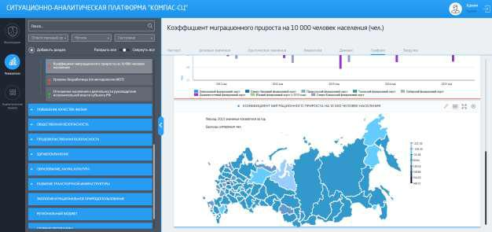

Рисунок 32 – Вкладка «Графики»

При нажатии на кнопку «Редактировать» открывается форма с

настройкой графического представления показателя (Рисунок 33).

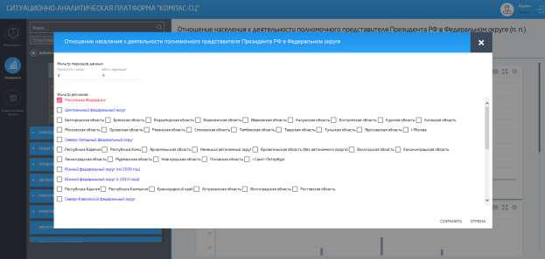

Рисунок 33 – Настройка графического представления

Для сохранения полученного результата необходимо нажать на кнопку

«Сохранить».

1. Вкладка «Загрузка» содержит следующие поля (Рисунок 34):

Длина временного ряда – данное значение вычисляется автоматически по наличию в системе загруженных данных;

36

Дата последнего обновления данных – вычисляется автоматически по протоколу загрузки данных показателя в систему;

Дата следующего ожидаемого обновления – обеспечивается возможность простановки неограниченного количества дат путем выбора из календаря. В данном поле остаются только даты с будущими загрузками и убираются из списка те даты которые меньше даты последнего обновления;

Загруженные данные – список файлов Excel с загруженными данными показателя.

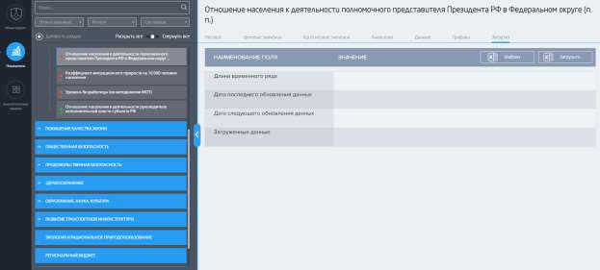

Рисунок 34 – Вкладка «Загрузка»

**3.4** **Аналитические панели**

Аналитическая панель (дашборд) – представляет собой набор графических представлений показателей (виджетов), расположенных в рамках заданной разметки страницы аналитической панели (Рисунок **35**).

37

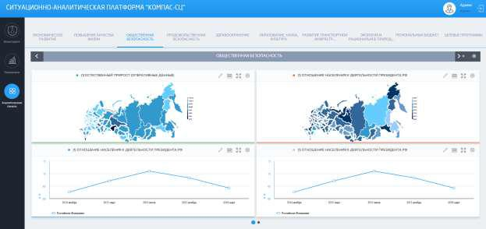

Рисунок 35 – Аналитические панели

**3.4.1 Навигация по разделу**

Переход к аналитическим панелям должен открываться по нажатию на кнопку «Аналитические панели» в левом меню Системы (Рисунок 36).

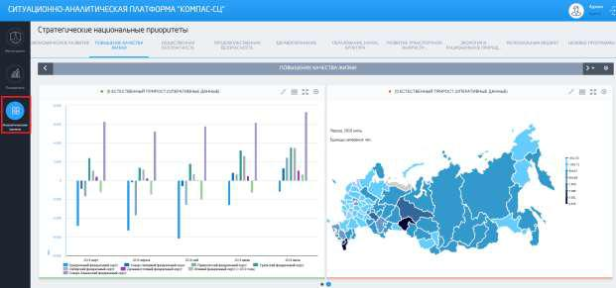

Рисунок 36 – Переход к разделу «Аналитические панели»

Для каждого раздела может создаваться неограниченное количество

аналитических панелей.

Также переход к аналитическим панелям соответствующего раздела осуществляется из Главной страницы путем нажатия на один из заголовков

38

круговых графиков, характеризующих состояние раздела. Переход сразу осуществляется на аналитические панели соответствующего раздела (Рисунок 37).



Рисунок 37 – Переход к разделу Аналитические панели аз Главной страницы На странице Аналитических панелей перечислены все разделы направлений мониторинга. Активный раздел выделяется цветом и

подчеркивается (Рисунок 38).

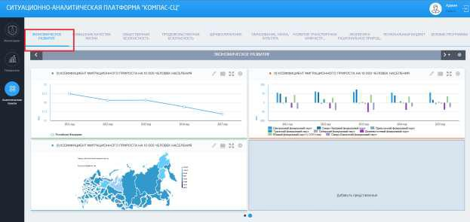

Рисунок 38 – Направления мониторинга в разделе Аналитические панели При нажатии на другой раздел осуществляется переход к его

аналитическим панелям. Название разделов написаны в 2 строчки, если

39

название не умещается тогда ставится многоточие, а при наведении курсора на этот раздел появляется всплывающая подсказка с полным названием раздела.

Каждая аналитическая панель имеет свое название, отображаемое в ее заголовке (Рисунок 39).

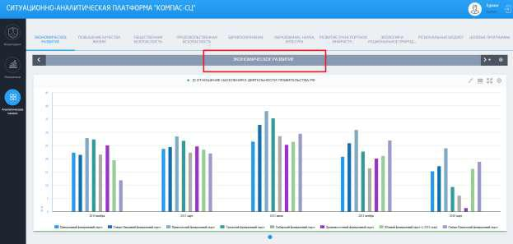

Рисунок 39 – Название аналитической панели

Для перехода в следующей панели необходимо нажать на кнопки со стрелками по бокам заголовка с названием текущей аналитической панели. При наведении курсора на одну из стрелок появляется всплывающая подсказка с названием аналитической панели на которую будет осуществлен переход.

40

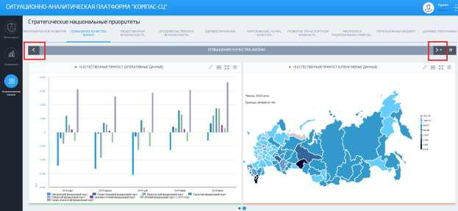

Рисунок 40 – Переход к следующей или предыдущей аналитической панели Внизу экрана располагаются навигационные кнопки в виде кружков, характеризующие аналитическую панель, количество кружков соответствует количеству аналитических панелей в разделе (Рисунок 41). По нажатию на навигационную кнопку происходит переход на соответствующую аналитическую панель. При наведении курсора на навигационную кнопку

появляется название аналитической панели в виде всплывающей подсказки.

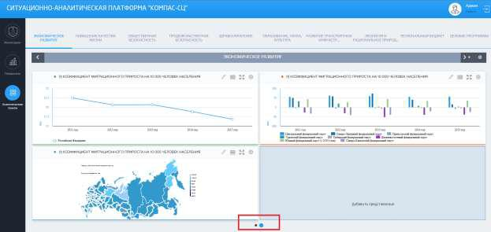

Рисунок 41 – Навигационные кнопки по аналитическим панелям

41

**3.4.2 Графические представления показателя (виджеты)**

Графические представления показателей масштабируются под размер выделенной области для виджета.

Каждый виджет имеет название, которое отображается в его заголовке (Рисунок 42).

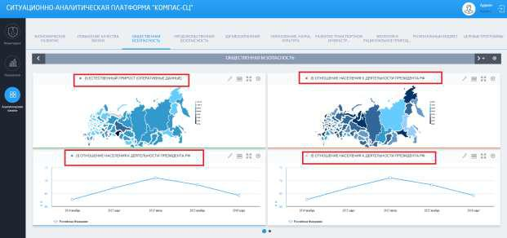

Рисунок 42 – Название и состояние показателей графических представлений (виджетов)

При нажатии на иконку в правом верхнем углу появляется всплывающее окно с графическим представлением (виджетом) на весь экран, которое можно свернуть и вернуться к текущей аналитической панели **(****Рисунок 43)**.

42

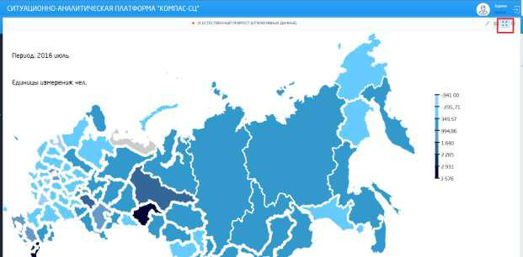

Рисунок 43 – Увеличение окна виджета

**3.4.3 Создание Аналитической панели (Дашборда)**

Если для раздела не настроена ни одна из аналитических панелей, то после перехода к аналитическим панелям раздела открывается форма создания нового дашборда в которой выбирается его разметка.

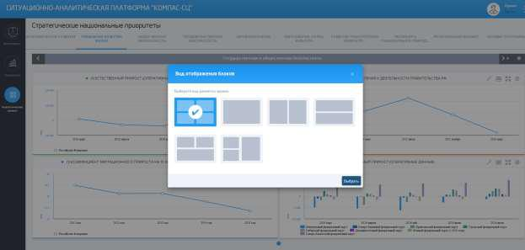

Рисунок 44 – Разметка аналитической панели

43

После выбора разметки дашборда, открывается экранная форма дашборда размеченного под виджеты в соответствии с выбранной разметкой (Рисунок 44).

Заголовок в аналитической доступен для ввода названия созданного дашборда. Данное поле доступно для редактирования после двойного клика по нему (Рисунок 39).

44

1. **Сообщения оператору**

Раздел содержит сообщения, выдаваемые Системой при совершении пользователем тех или иных действий.

**4.1** **Сообщения при входе в систему**

При входе в Систему и введении некорректных данных может возникнуть уведомление о неверно введенном логине или пароле (Рисунок 45).

Сообщение сигнализирует, что необходимо повторить попытку ввода данных (при повторном вводе данных необходимо убедится, что не нажата клавиша CapsLock и включена необходимая раскладка клавиатуры).

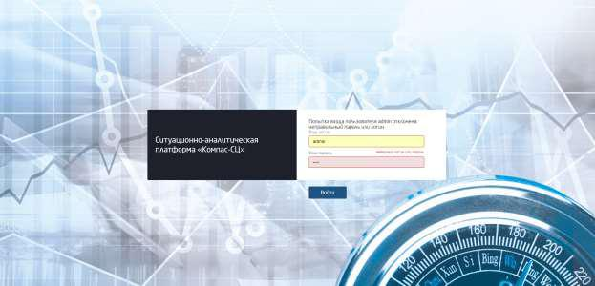

Рисунок 45 – Сообщение об ошибке о неверных авторизационных данных

Если поля ввода логина и пароля будут пусты, то после нажатия на кнопку «Вход в систему» появится сообщение об ошибке входа, представленное на нижеследующем рисунке (Рисунок 46).

45

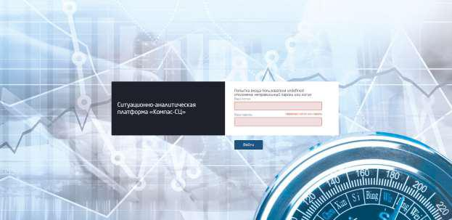

Рисунок 46 – Сообщение об ошибке о пустых полях ввода авторизационных данных

Для решения проблемы необходимо ввести авторизационные данные в поля ввода.

46

Лист регистрации изменений

Из

м

Номера листов (страниц)

|  |  |  |  |  |
| --- | --- | --- | --- | --- |
| изменен- | заменен- | новых | аннулиро- |  |
| ных | ных | ванных |  |
|  |  |
|  |  |  |  |  |

Всего

листов

(страниц)

в

документе

№ документа

Входящий № сопроводи-тельного документа

Под-

пись

Дата